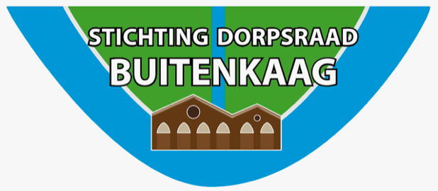 9 oktober 2024

GroenGroep Buitenkaag:
- zal direct onder het dagelijks bestuur van dorpsraad Buitenkaag vallen en rapporteert aan het Bestuur;
- zal ondersteund worden en regelmatig worden geïnformeerd door het Bestuur;
- zal bestaan uit inwoners van Buitenkaag;
- zal een ‘vaste plek’ krijgen op de website van dorpsraadbuitenkaag.nl
- zal meebeslissen over ‘het Groen’ en alle gerelateerde Groen-zaken in Buitenkaag;
- zal hand- en spandiensten uitvoeren v.w.b. ‘het Groen’ in Buitenkaag.
- Motto: “ in overleg is alles mogelijk!”

Wie:
- de GroenGroep zal bestaan uit bewoners van Buitenkaag;
- er is geen maximum aan het aantal leden van de groep (‘vele handen maken licht werk’);
- het is ook mogelijk om ‘soms’ mee te doen in de groep; er zal een app-groep worden aangemaakt;

Wat:
- beperkte snoeiwerkzaamheden (de gemeente heeft de plicht om ‘het groen’ te beheren);
- beplanten van de bloembakken in Buitenkaag;
- onderhoud van planten in de bloembakken, in samenwerking met direct omwonenden (watergeven!);
- ideeën delen met de groep en het Bestuur.

Hoe:
- met gebruikmaking van uw eigen schop, hark, kruiwagen, schaar of wat maar noodzakelijk is, maar in overleg, kan het Bestuur altijd faciliteren;
- af en toe even bijeenkomen (kan ook digitaal) om zaken door te spreken, zodat we allemaal weten wat er speelt; gebruikmakend van een groeps-app.

Wanneer:
- in het voor -en naseizoen zal er wat onderhoud moeten plaatsvinden;
- in de zomer (warmere) maanden zal er mogelijk wat water moeten worden gegeven; dit kan ook door direct aanwonenden worden gedaan.

